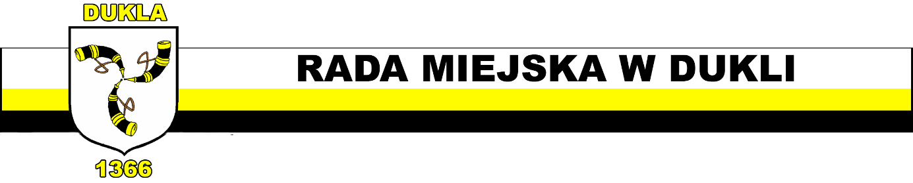

Przewodniczący Rady Miejskiej
w Dukli

Znak: SO.0002.10.2025 Dukla, 27 czerwca 2025 r.

Na podstawie art. 20 ust.1 ustawy z dnia 8 marca 1990 r. o samorządzie gminnym
(Dz. U. z 2024 r., poz. 1465 ze zmianami)

zwołuję

na dzień 05 lipca 2025 r. (sobota) o godz. 13:00 w sali konferencyjnej
Urzędu Miejskiego w Dukli XXIII sesję Rady Miejskiej w Dukli.

Porządek obrad.

- Otwarcie sesji i stwierdzenie prawomocności obrad.
- Wręczenie medali „ Zasłużony dla Dukielszczyzny ”.
- Zamknięcie sesji.

Przewodniczący Rady

Paweł Kuffner

